第一章 宇宙中的地球
第一节 地球的宇宙环境
课程标准：运用资料，描述地球所处的宇宙环境
（2020年合格考）
- 下列天体系统中，级别最低的是
A银河系 B地月系 C太阳系 D河外星系
- 维持地表温度，促进地球上大气、水、生物活动和变化的主要动力是
A太阳辐射能 B地热能 C生物能 D风能
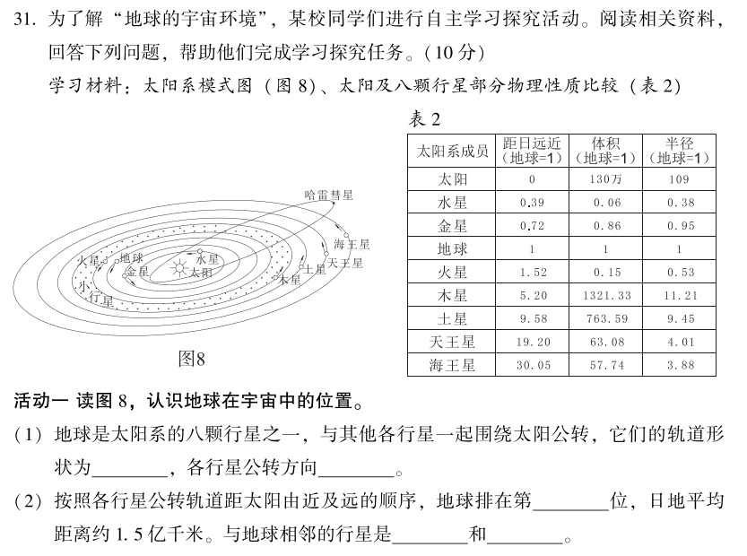

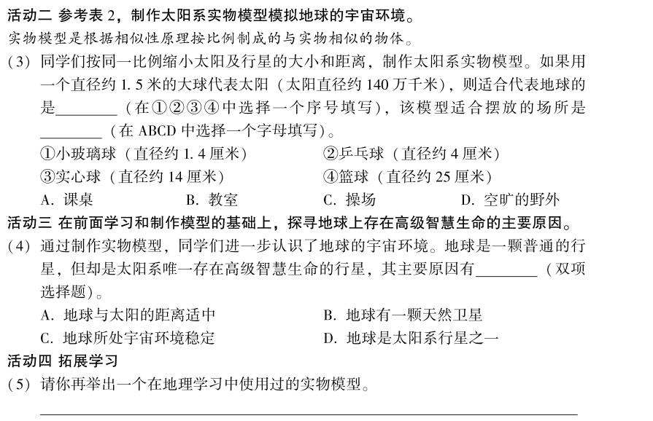

（2019年合格考）
下列各小题均有四个选项，其中只有一项是符合题意要求的。
读图1“不同级别的天体系统示意图”，完成1～2题。
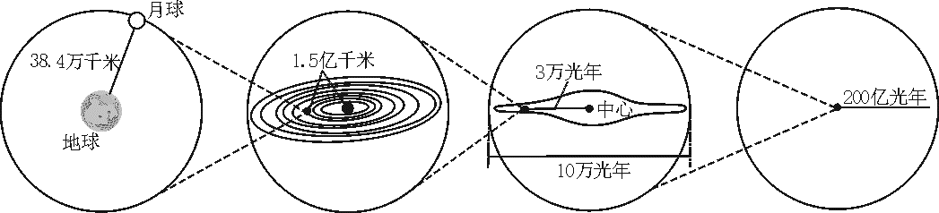
甲 乙 丙 丁
图1

1．甲、乙、丙、丁代表的天体系统依次为
A．总星系、银河系、太阳系、地月系
B．太阳系、银河系、河外星系、地月系
C．地月系、银河系、太阳系、总星系
D．地月系、太阳系、银河系、总星系
2．以下叙述符合事实的是
A．地球是太阳系中的一颗行星
B．日地平均距离约1.5千米
C．月球是地球的一颗人造卫星
D．太阳系处于银河系的中心

（2019年会考）
2018年1月31日晚，“超级月全食”如期登场。该天文现象发生时，太阳、地球和月球在同一条直线上，地球位居中间，月球全部进入地球的影子且刚好运动到近地点附近。据此完成1～2题。
1．“超级月全食”发生时（旧教材内容，可暂时忽略）
A．日地距离最近 B．日地距离最远 C．地月距离较近 D．地月距离较远
2．“超级月全食”现象所在天体系统中，级别最高的是
A．地月系 B．总星系 C．河外星系 D．太阳系

（2018年合格考）
31. 为了解“地球的宇宙环境”，某同学进行自主学习探究活动。阅读相关资料，回答下列问题，帮助该同学完成学习探究任务。（10分）
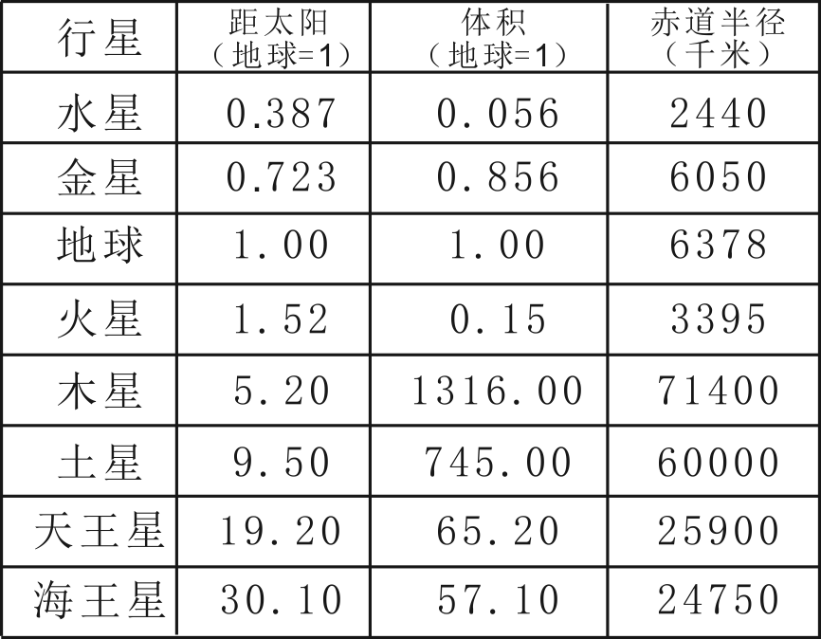
学习材料：八大行星主要物理性质比较（表1）、太阳系模式图（图10）
表1
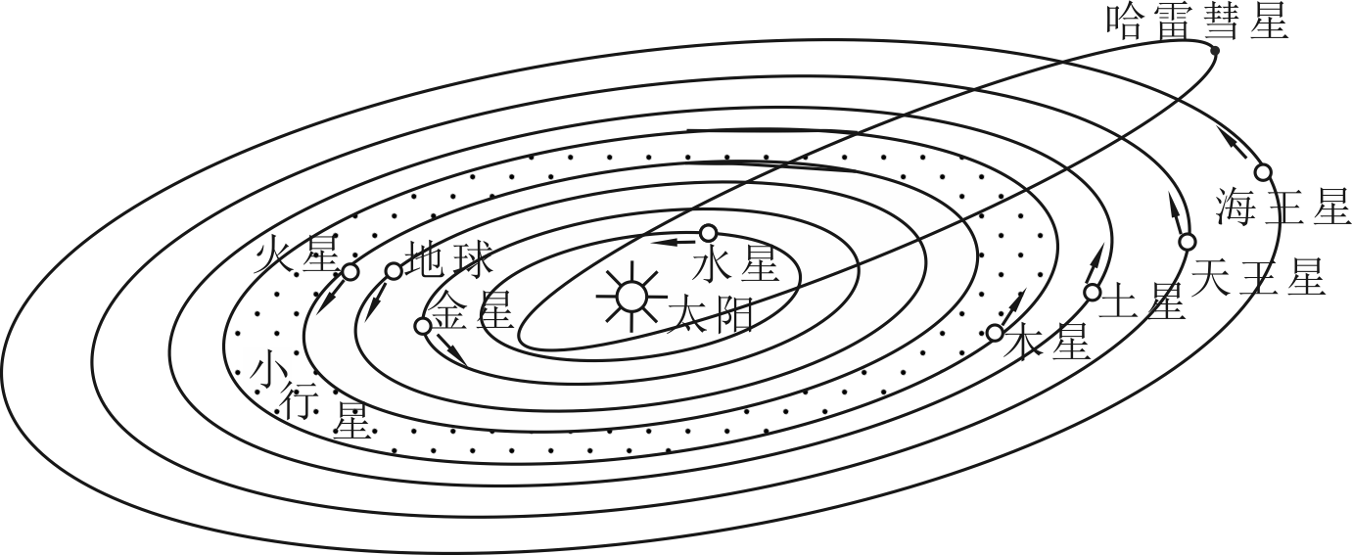
图10

活动一 读表1和图10，认识地球在宇宙中的位置。
该同学对地球在宇宙中位置是这样描述的：
我们赖以生存的地球，是浩瀚宇宙中的一个天体。
地球所处的天体系统，按照级别从高到低，依次为总星系、河外星系、太阳系、地月系。
地球是太阳系的八大行星之一，它和其他行星在同一条椭圆轨道上围绕太阳公转，公转方向不同。按照距离太阳由近及远的顺序，地球排在第三位，地球内侧相邻的是金星，地球外侧相邻的是土星。
太阳是距离地球最近的恒星，日地平均距离约1.5千米。
（1）请你挑出该同学描述中的两处错误，按示例格式抄写错误原文并改正。
【示例】 错误1. 原文：河外星系 改正：银河系
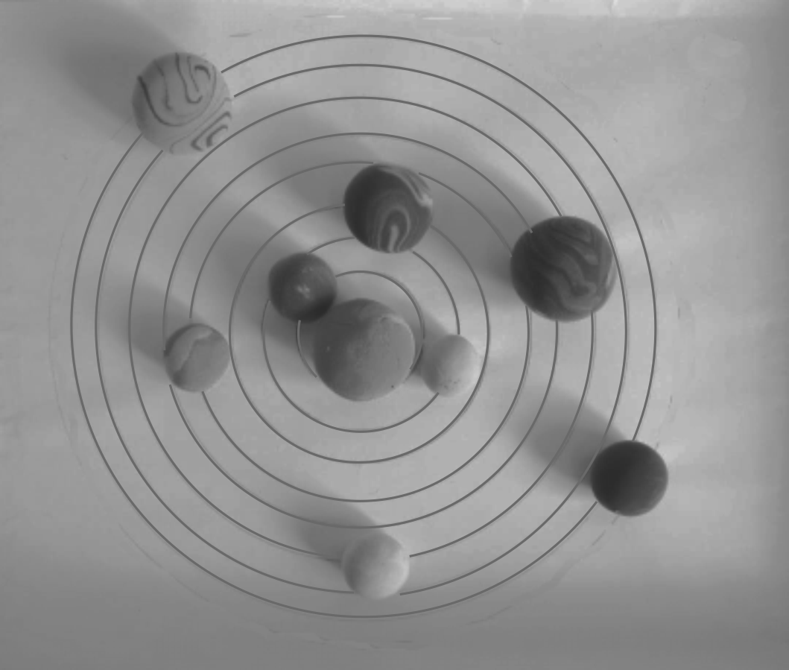
图11
活动二 参考表1和图10，制作太阳系模型模拟地球的宇宙环境。
（2）读图11“该同学制作的太阳系模型照片”，请你从科学性角度对该同学制作的太阳系模型进行简单评价，并提出改进建议。

活动三 在前面学习和制作模型的基础上，探寻地球上存在生命的主要原因。
（3）地球上生命活动的能量来源是 （单项选项题）。
A. 太阳辐射 B. 太阳活动
C. 地热能 D. 重力势能
（4）地球上有生命存在的主要原因有 （双项选择题）。
A. 地球与太阳的距离适中 B. 地球有一颗天然卫星——月球
C. 地球所处宇宙环境稳定 D. 地球是太阳系八大行星之一
活动四 拓展学习
（5）该同学还可以通过哪些途径或方法，继续探寻地球上存在生命的主要原因？请你为他提出建议。

（2018年夏季会考）
2018年7月27日将迎来“火星冲日”,即火星和太阳正好分处地球两侧，三者几乎成一条直线，是观测火星的最佳时机。据此完成1～2题。
1．“火星冲日”现象所处的天体系统中，级别最低的是
A．总星系 B．银河系 C．太阳系 D．河外星系
2．火星和地球具有相同的
A．自转周期 B．公转方向 C．表面温度 D．大气成分
（2018年春季会考）
“卡西尼号”太空探测器对土星及其卫星进行了长达十余年的探测。据此完成1～2题。
1．与“卡西尼号”探测的天体系统级别相同的是
A．地月系 B．太阳系 C．银河系 D．总星系
2．为推断土星卫星上是否存在生命，需要寻找的最关键证据是该卫星
A．体积适当 B．质量适中 C．有大气层 D．有液态水

